MANUAL DE PROCEDIMIENTOS
DE SEGURIDAD

PARA LA REALIZACIÓN DE
TRABAJO PRÁCTICO EXPERIMENTAL
EN LABORATORIO

¡ Atención

a la electricidad !

La energía que circula por las instalaciones y líneas eléctricas es sumamente poderosa, incluso en una base de enchufe donde “sólo" se presentan 220 voltios.

La electricidad produce cada año numerosos accidentes, muchos de ellos mortales.

Las instalaciones, aparatos y equipos eléctricos tienen habitualmente incorporados diversos sistemas de seguridad contra los riesgos producidos por la corriente. Pero aunque estos sistemas sean perfectos, no son suficientes para una protección total; para la utilización de la energía eléctrica en cualquiera de sus formas, deben observarse determinadas Reglas de Seguridad.

Recomendación Nº 1
Antes de utilizar un aparato o instala-ción eléctrica asegúrese de su perfecto estado.

No utilice cables defectuosos, clavijas de enchufe rotas, ni aparatos o equipos cuya carcasa presente desperfectos. En tal caso, notifique de inmediato al docente responsable de la práctica.

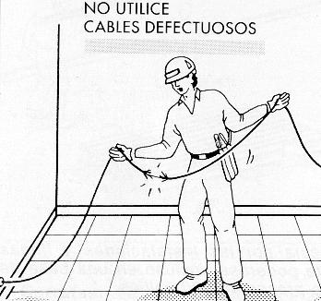

Evite que se estropeen los conductores eléctricos, protegiéndolos contra:

- Quemaduras por estar cerca de fuentes de calor (Ej.: soldadores encendidos).
- Los contactos con sustancias corrosivas.
- Los cortes producidos por aristas vivas en proximidad del área de trabajo.

Recomendación Nº 2

Para utilizar un aparato o instalación eléctrica, maniobre solamente los órganos de mando previstos a este fin por el constructor o instalador.

No altere ni modifique la regulación de los dispositivos de seguridad.
Para desconectar una clavija de enchufe, tire siempre de ella, nunca del cable de alimentación.

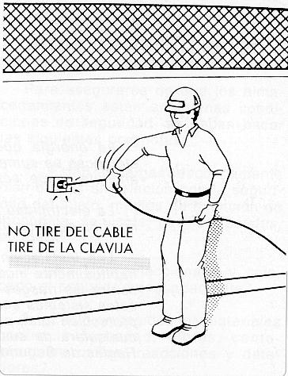

No sobrecargue la instalación eléc-trica utilizando abusivamente tomas múltiples en línea (“zapatillas”) o más de un toma triple.

Después de terminar el trabajo, des-conecte los cables de alimentación y los prolongadores.

No conecte nunca un aparato cuando la toma de corriente presente defectos o no sea la adecuada.

Nunca ha de efectuarse la toma de corriente con los cables directamente.

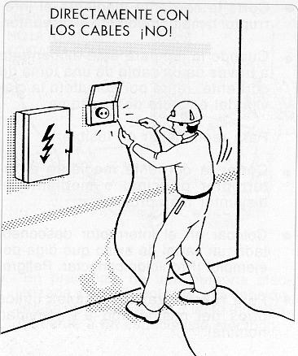

Recomendación nº 3

No utilice aparatos eléctricos, cuando accidentalmente se encuentren moja-dos o si la superficie del piso o de la mesa de trabajo está húmeda.

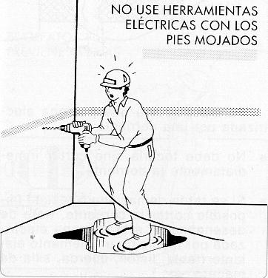

No moje nunca intencionadamente los aparatos o instalaciones eléctricas.
Deposite el material eléctrico en lugares secos.
Evite la utilización de aparatos o equipos eléctricos en presencia de humedad.

Recomendación nº 4

En caso de avería o incidente, corte la corriente como primera medida.

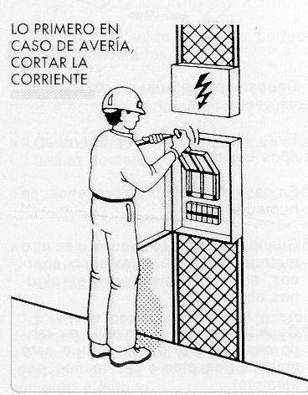
- Corte la corriente mediante el interruptor de la mesa o mejor mediante el disyuntor general.
- Cuando el equipo esté alimenta-do a través de un cable de una toma de corriente, retire por completo la clavija del enchufe de esa toma.

Para socorrer a una persona electrizada por una corriente:

- No debe tocarla sino cortar inmediatamente la corriente.
- Si se tarda demasiado o resulta imposible cortar la corriente, trate de desenganchar a la persona electrizada por medio de un elemento aislante (tabla, listón, cuerda, silla de madera, etc.).

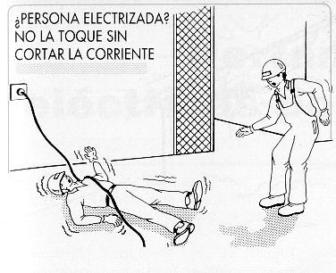

Recomendación nº 5

Toda anomalía que se observe en las instalaciones eléctricas se debe comu-nicar inmediatamente al docente responsable de la práctica, quien procederá a notificar al encargado de Mantenimiento.

En caso de avería, apagón o cualquier otra anomalía no utilice, e impida que otros lo hagan, el aparato averiado, hasta después de su reparación.

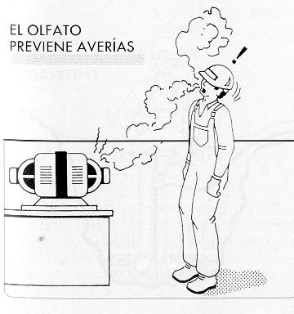

Esta recomendación se aplica a las siguientes situaciones:

- Típica sensación de hormigueo, como resultado de una electrización, al tocar un aparato eléctrico.
- Aparición de chispas procedentes de un aparato o de los cables de conexión.
- Aparición de humos, que proceden de un aparato o de los cables de conexión.

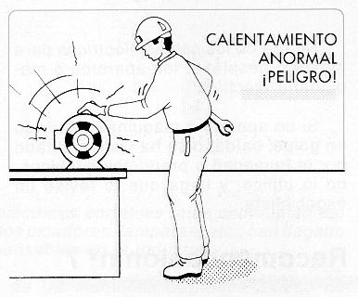

- Calentamiento anormal de un equipo, de un cable, de un toma-corriente o ficha de 220 VCA. Avise de inmediato al docente a cargo de la práctica.

No se debe intentar reparar la avería eléctrica. Solamente lo deben hacer los electricistas profesionales.

Recomendación nº 6

Los cables de alimentación deben manejarse con precaución.

- Evite pisarlos al desplazarse o que descansen sobre aristas vivas, bordes metálicos, etc.
- No tire de los cables eléctricos para mover o desplazar los aparatos o instrumentos.
- Ordene adecuadamente los diferentes cables de alimentación de los equipos a utilizar en la práctica, a fin de evitar que se crucen en el camino y hagan tropezar con ellos a quienes participan del trabajo o a otras personas que puedan transitar por el lugar.

Por la presente declaro haber tomado conocimiento del contenido del Manual de Seguridad para Trabajos Experimentales del Departamento de Electrónica, cuyas recomendaciones me comprometo a seguir, y que se me ha indicado el procedimiento de corte de corriente en el laboratorio.

ALUMNO | MAT. | FECHA | FIRMA

